REQUISITOS DO SISTEMA

Este capítulo tem como objetivo descrever os requisitos do sistema.

## REQUISITOS FUNCIONAIS

Os requisitos funcionais descrevem a funcionalidade ou os serviços que se espera que o sistema realize em benefício dos usuários (PAULA FILHO, 2009). Os requisitos funcionais identificam como o sistema se comporta em determinadas situações. Em alguns casos, podem também declarar o que o sistema não deve fazer (SOMMERVILLE, 2011).

Observação:

* Os campos marcados com * são de preenchimento obrigatório.

rf01: MANTER ACESSO

* 1. O sistema deverá exigir o *login/*senha de acesso para o usuário entrar no sistema.
  2. O usuário deverá fazer um pré-cadastro com nome*, e-mail* (*login*), senha*, nível de escolaridade* (graduação, iniciação científica, mestrado, doutorado, etc.). Sua situação terá o status de pendente.
     1. O sistema não permitirá o acesso caso o *login* e/ou senha estejam incorretos e deverá exibir uma mensagem alertando o usuário.
     2. O conteúdo do campo “senha” deverá ser oculto por asteriscos.
  3. O sistema permitirá apenas as funções disponíveis para o tipo de usuário (administrador e ).
  4. O sistema deverá registrar (*log*) com a data e hora de entrada e saída do usuário no sistema, quais funcionalidades o usuário usou e quanto tempo ficou.
  5. Caso o usuário esqueça a senha, o sistema permitirá solicitar o reenvio da senha em seu *e-mail*.
     1. O sistema exibirá para o administrador um relatório de pré-cadastros onde o possibilitará autorizar ou não o acesso ao sistema.
     2. Caso seja o primeiro acesso do usuário, o sistema exibira um formulário com os dados pessoais para cadastro e um questionário obrigatório para responder.
     3. O formulário deverá conter os seguintes dados para preenchimento:

Endereço, número, complemento, cidade, Estado, CEP, fixo, celular, nome do curso atual, série, tipo de estudante (mestrado, graduação, etc.), período, nome do curso de graduação, ano de conclusão, instituição, nome do curso de pós graduação, ano de conclusão, instituição, estado civil*, gênero*, data de nascimento*, RG*, órgão emissor*, RA, Skype, Whatsapp, Facebook, Link do lattes, e-mail1*, e-mail 2, foto, n. banco, n. conta corrente, n. agência, status (ativo/não ativo, pendente), Dados do trabalho: empresa, endereço, número, complemento, cidade, Estado, CEP, fixo, celular.

* + 1. O questionário será estipulado pelo administrador em outro módulo do sistema.

1. RF02: MANTER CONFIGURAÇÕES
   1. Na tela inicial do sistema deverá ser apresentado o menu de funcionalidades, o perfil do usuário com dados pessoais, contato e informações institucionais e uma área fixa com *download* de um arquivo sobre dados do EDACE, um *player* de vídeo de instruções e um quadro de avisos.
   2. Somente o administrador poderá definir o arquivo e o vídeo disponibilizado na tela inicial.
2. RF03: MANTER QUADRO DE AVISOS
   1. O sistema deverá permitir incluir, alterar consultar e excluir avisos
      1. Somente o administrador poderá incluir avisos.
   2. O sistema deverá receber os seguintes dados para efetuar a inclusão do aviso: assunto*, descrição*, nível de escolaridade* (graduação, iniciação científica, mestrado, doutorado, etc), período de exibição*. Também poderá ser escolhido quem receberá os avisos por meio de filtros (seleciona-se os desejados ou todos).
   3. Os avisos deverão ser exibidos na tela inicial do sistema.
3. RF04: MANTER USUÁRIOS
   1. O sistema deve permitir ao administrador consultar, incluir, ativar e inativar usuários, além de autorizar usuários do pré-cadastro.
   2. Para a consulta o sistema poderá receber o nome do usuário e/ou tipo de estudante como filtro.
   3. Para incluir um usuário o sistema deverá receber nome*, nível de escolaridade* e *e-mail*\* (*login*).
      1. Uma senha aleatória será gerada para o novo usuário.
      2. Um e-mail será enviado ao usuário cadastrado com os dados e senha do primeiro acesso.
4. RF05: MANTER NIVEIS DE ESCOLARIDADE
   1. O sistema deve permitir ao administrador consultar, incluir, editar, excluir níveis de escolaridades.
   2. O sistema deverá receber apenas um nome* para efetuar a inclusão de nível de escolaridade.
      1. O código do nível deverá ser gerado sequencialmente pelo sistema.
   3. Para a consulta o sistema poderá receber como filtro o nome ou código do nível.
5. RF06: MANTER QUESTIONÁRIOS
   1. O sistema deve permitir consultar, responder, incluir, alterar e excluir questionários.
      1. O sistema permitirá apenas que o administrador do sistema efetue as operações de inclusão, consulta, alteração, e exclusão do questionário inicial. Os questionários de aprendizado todos podem incluir, alterar, excluir e consultar o seu resultado. O resultado das respostas de todos os usuários apenas o Administrador poderá consultar.
   2. O sistema deverá receber os seguintes dados para efetuar a inclusão de um questionário: Tipo de questionário *(Primeiro acesso, teste de aprendizado), status* (ativo, inativo).
      1. O código do questionário deverá ser gerado sequencialmente pelo sistema.
      2. Para cada questão, terá as seguintes opções: tipo da questão* (dissertativa, múltipla escolha, verdadeiro ou falso), descrição da pergunta*, dependência, pergunta dependente, e nível de escolaridade que poderá responder.
         1. Caso tipo do questionário seja ‘Teste de aprendizado’, o sistema deverá receber a opção de resposta correta.
   3. Para a consulta o sistema poderá receber como filtro o nome ou código do questionário.
6. RF07: MANTER QUADRO DE DISPONIBILIDADE
   1. O sistema deve exibir para todos os usuários do grupo um calendário mensal onde poderão selecionar os dias e horários que cada um estará disponível.
   2. Para a consulta o sistema poderá receber como filtro o nome ou todos eles e exibir os dias em comum para formação de grupos de estudos.
7. rf08: MANTER Quadro de LITERATURA
   1. O sistema deve permitir a todos os usuários do grupo incluir, consultar, alterar, excluir, fazer *upload* e *download* do material disponibilizado.
   2. O sistema deverá receber os seguintes dados para efetuar a inclusão da literatura: base*, data da pesquisa*, palavras-chave, titulo do periódico*, ano*, mês, volume, número, título do artigo*, autor(es)*, página inicial*, página final*, endereço de acesso, interesse* (sim, não), upload do arquivo e usuário.
   3. Para efetuar a consulta o sistema poderá receber como filtro a base, título do periódico, título do artigo, autor ou palavras-chave ou usuário que publicou a literatura.
8. RF09: MANTER QUADRO DE PRODUÇÃO DE GRUPO
   1. O sistema deve permitir a todos os usuários do grupo incluir, consultar, alterar, excluir, fazer *upload* e *download* do material produzido pelo usuário do grupo e administrador.
   2. O sistema deverá receber os seguintes dados para efetuar a inclusão do material: origem da produção*, título*, autores*, modalidade* (evento, periódico, livro, capítulo de livro, relatório, dissertação, tese, pós-doc, outros), nome do evento ou do periódico ou nome do livro, *Qualis*, formato da publicação, data da submissão, data da publicação, *link* do trabalho, status* (em preparação para envio, enviado, publicado, não aprovado), esclarecimentos, *upload* do arquivo.
   3. Para efetuar a consulta o sistema poderá receber como filtro a origem, título, autor ou usuário que publicou o material e modalidade.
9. RF10: MANTER PLANO DE ATIVIDADES
   1. O sistema deverá permitir incluir, consultar, alterar e excluir atividades.
   2. O sistema deverá receber os seguintes dados para efetuar a inclusão da atividade: descrição*, mês*, ano*, *status*\* (não iniciada, em andamento, realizada), tipo de atividade (projeto pessoal, projeto do grupo, tutoria, outra).
   3. Para efetuar a consulta o sistema poderá receber como filtro o tipo de atividade, *status*, mês, ano e o administrador poderá consultar por usuário.
10. RF11: MANTER PLANO DE METAS
    1. O sistema deverá permitir incluir, consultar, alterar e excluir metas.
    2. O sistema deverá receber os seguintes dados para efetuar a inclusão de metas: descrição*, categoria* (atividades paralelas, atividades de docência, atividades do grupo, atividades da pesquisa individual, outra), semestre*, ano*.
    3. Para efetuara a consulta o sistema poderá receber como filtro a categoria, semestre e ano. O administrador poderá consultar por usuário.
11. RF12: MANTER QUADRO DE EVENTOS
    1. O sistema deverá permitir incluir, consultar, alterar e excluir eventos.
    2. O sistema deverá receber os seguintes dados para efetuar a inclusão de eventos: nome*, período* (inicio e fim), local* valor da inscrição*, site, nomes dos participantes que poderão ir.
    3. O sistema deverá permitir que o usuário confirme sua presença no evento.
    4. Para efetuar a consulta o sistema poderá receber como filtro o período do evento.
12. RF13: MANTER ATAS DE REUNIÕES
    1. O sistema deverá permitir a todos os usuários incluir, consultar, alterar e excluir as atas das reuniões.
    2. O sistema deverá receber os seguintes dados para efetuar a inclusão da ata: conteúdo sintético*, texto com editor para digitalizar a ata*, data*, horário*,
    3. Para efetuar a consulta o sistema poderá receber como filtro a o conteúdo sintético ou data.
13. RF14: MANTER TRABALHOS PARA CORREÇÃO
    1. O sistema deverá permitir envio de trabalhos para correção entre os usuários mantendo um histórico de correções.
    2. O sistema deverá receber os seguintes dados para efetuar a inclusão de trabalhos: usuário remetente*, usuários destinatários*, observação*, data*, *upload* do arquivo*, status* (pendente de correção), modalidade (artigo, trabalho próprio, trabalho grupo, outros)
       1. O trabalho ficará pendente para os usuários destinatários fazerem a correção
    3. O sistema deverá receber os seguintes dados para registrar a correção do trabalho: observação, data*, upload do arquivo*, status* (corrigido).
    4. Essa interação poderá ser feita mais de uma vez.
14. RF15: ENVIAR *E-MAIL*
    1. O sistema deverá permitir o envio e consulta de *e-mails*.
    2. O sistema deverá receber os seguintes dados para efetuar o envio: *e-mail* remetente*, e-mail *destinatários*\*, assunto*, texto com editor para digitalizar o email, data de envio*.
    3. Para a consulta o sistema poderá receber como filtro o *e-mail* destinatário ou assunto.
15. rf16: manter *chat*
    1. O sistema deverá permitir a comunicação entre os usuários *on-line* por meio da troca de mensagens instantâneas.
    2. O sistema deverá exibir uma lista com todos usuários ordenados por *status* (*on-line*, ocupado, *off-line*).

O usuário poderá alterar seu status entre (*on-line*, ocupado).

1. RF17: MANTER AJUDA
   1. O sistema deverá permitir incluir, consultar, alterar e excluir questões de ajuda.
   2. O sistema deverá receber os seguintes dados para efetuar a inclusão da ajuda: pergunta*, resposta*, palavra-chave*, tipo de atividade (projeto pessoal, projeto do grupo, tutoria, outra).
   3. Para efetuar a consulta o sistema poderá receber como filtro de palavra-chave.
2. RF-18: MANTER BIBLIOTECA
   1. O sistema deverá permitir a inclusão, alteração, exclusão e consultar de materiais do grupo, como carta de consentimento, termo de compromisso, entre outros.
   2. Todos que postam podem incluir, alterar, excluir e consultar esses materiais.
   3. O sistema deverá receber os seguintes dados para efetuar a inclusão: conteúdo sintético* e upload do arquivo.

REQUISITOS NÃO FUNCIONAIS

Os requisitos não funcionais são aqueles que não dizem respeito diretamente às funcionalidades fornecidas pelo sistema. Podem estar relacionados a algumas propriedades, como confiabilidade, tempo de resposta, espaço em disco, desempenho e outros atributos de qualidade do produto (PAULA FILHO, 2000).

RNF01: REQUISITO DE SEGURANÇA

* 1. O sistema deve garantir restrições para cada nível de acesso (um para administrador e um para os demais usuários). Deve existir uma hierarquia de permissões que garanta a integridade do sistema.
  2. O sistema deverá registrar em *log* do usuário e data da ultima alteração de todos os requisitos com essa funcionalidade.

RNF02: REQUISITO DE INTEFACE

* 1. A interface deve ser amigável e permitir aos usuários se familiarizarem com ela de forma rápida.
  2. A interface deve se adequar as especificações e regras de negócio do sistema.

RNF03: REQUISITO DE USABILIDADE

* 1. As mensagens de erro deverão ser objetivas, orientando os usuários a solucionar o problema e não impedindo o progresso do mesmo no sistema.
  2. Toda consulta de dados e emissão de relatórios deve ter a opção de exportar no formato de uma planilha eletrônica.

# ESPECIFICAÇÕES DOS REQUISITOS

Este documento apresenta as especificações dos requisitos do sistema do grupo EDACI. A atividade de análise de requisitos foi conduzida aplicando-se técnicas de modelagem de casos de uso. O modelo apresentado foi elaborado usando a UML e a ferramenta *Astah*.

## MODELO DE CASO DE USO

rf01: MANTER ACESSO

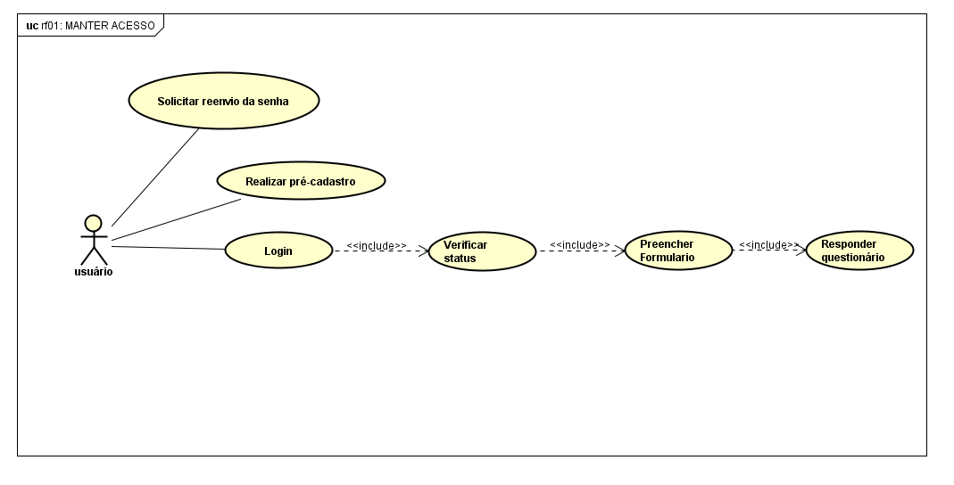

RF02: MANTER CONFIGURAÇÕES

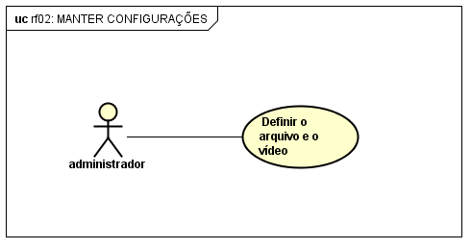

RF03: MANTER QUADRO DE AVISOS

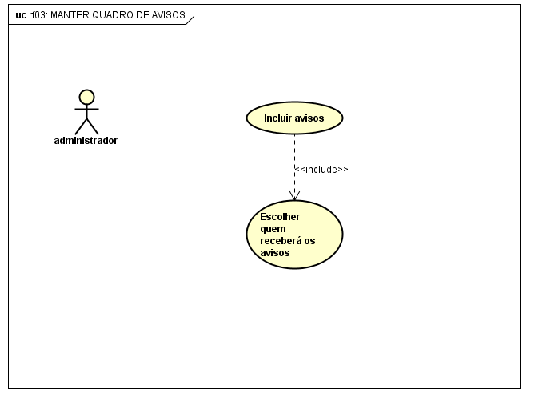

RF04: MANTER USUÁRIOS

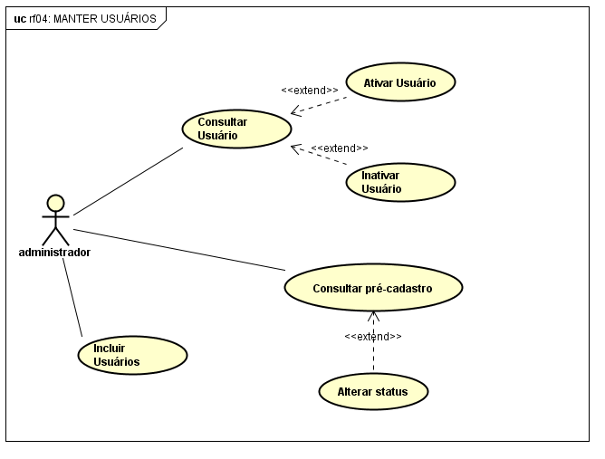

RF05: MANTER NIVEIS DE ESCOLARIDADE

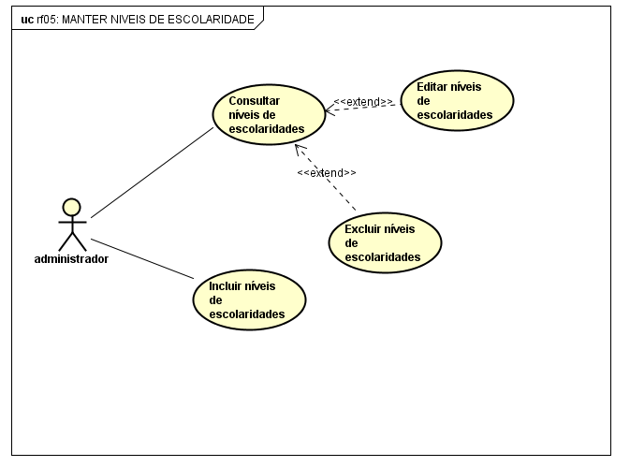

RF06: MANTER QUESTIONÁRIOS

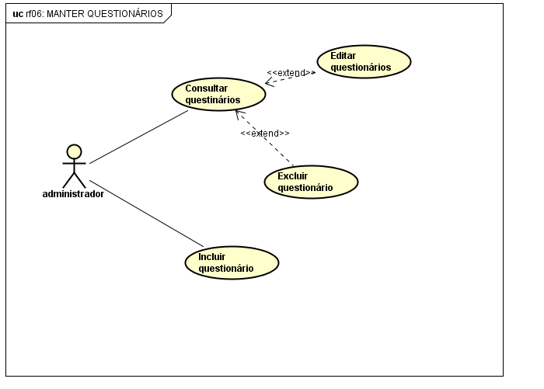

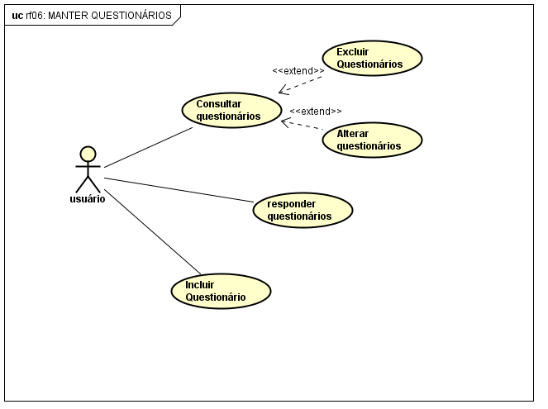

RF07: MANTER QUADRO DE DISPONIBILIDADE

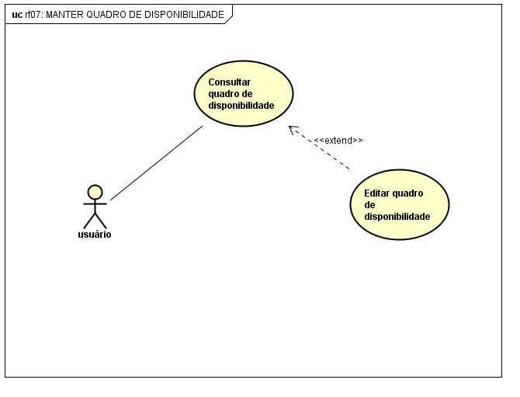

rf08: MANTER Quadro de LITERATURA

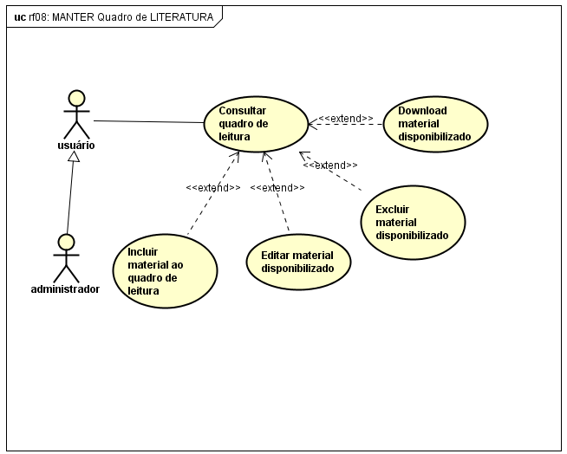

RF09: MANTER QUADRO DE PRODUÇÃO DE GRUPO

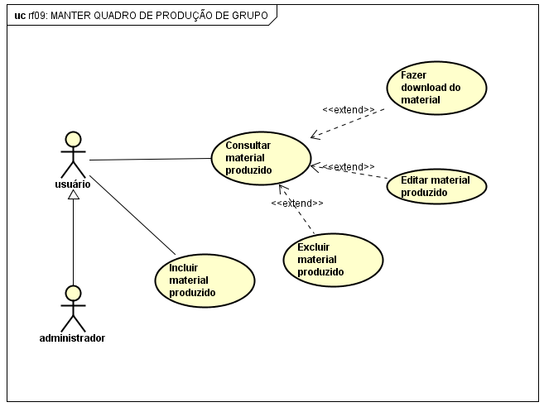

RF10: MANTER PLANO DE ATIVIDADES

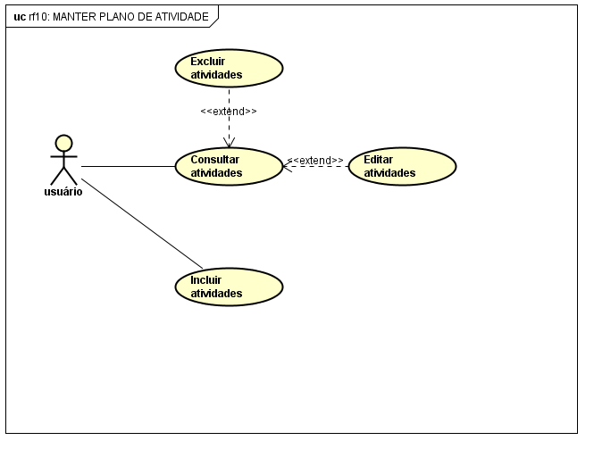

RF11: MANTER PLANO DE METAS

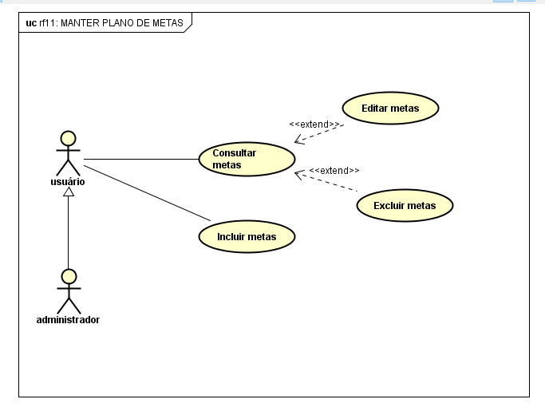

RF12: MANTER QUADRO DE EVENTOS

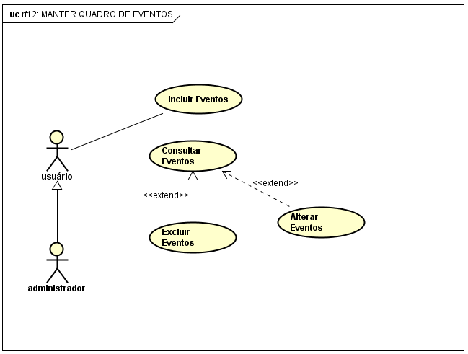

RF13: MANTER ATAS DE REUNIÕES

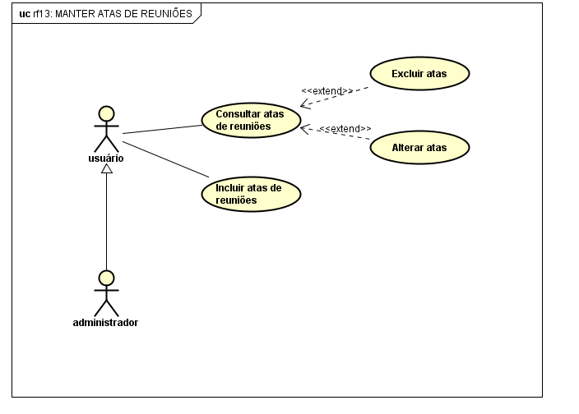

RF14: MANTER TRABALHOS PARA CORREÇÃO

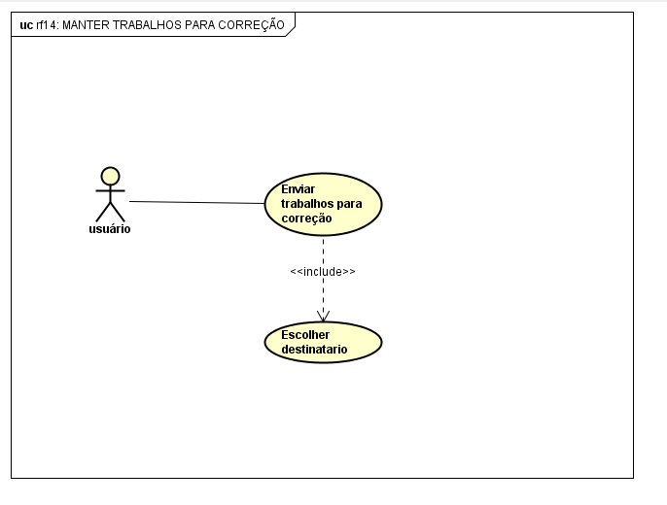

RF15: ENVIAR *E-MAIL*

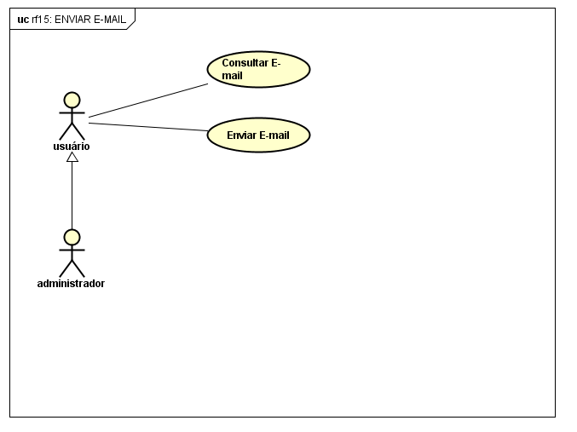

rf16: manter *chat*

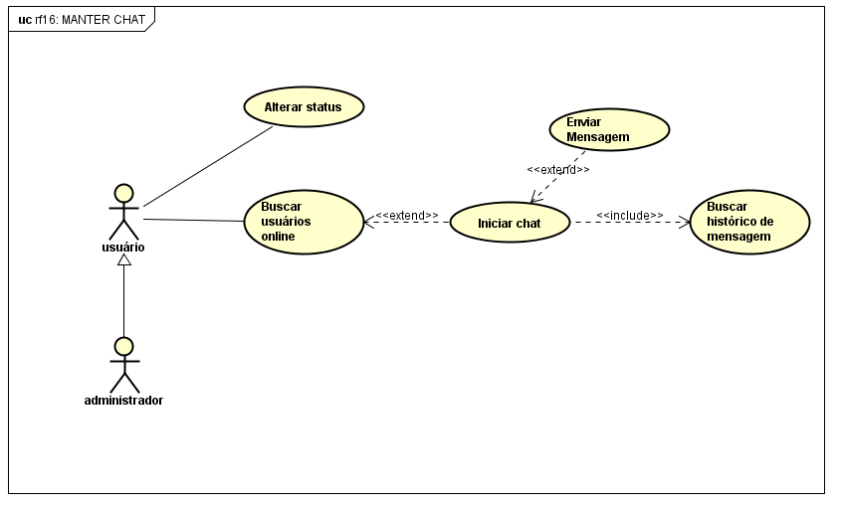

RF17: MANTER AJUDA

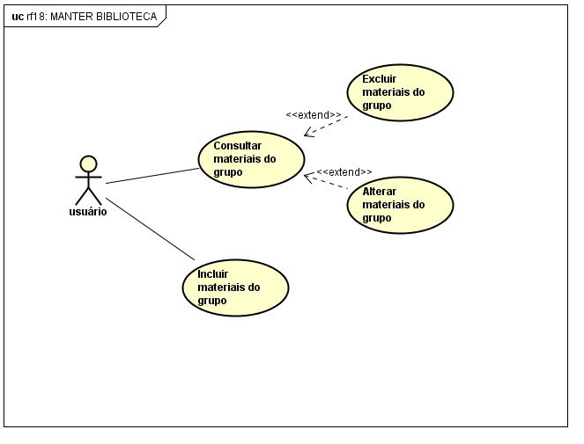RF-18: MANTER BIBLIOTECA

# TELAS

## PROTÓTIPOS DAS TELAS

A seguir serão apresentados protótipos das telas que serão usadas no sistema, as mesmas poderão sofrer alterações futuramente.

# DIAGRAMAS

# DIAGRAMA DE CLASSE

* 1. MODELAGEM DO BANCO DE DADOS

1. Referencias

PAULA FILHO, W, P. Engenharia de Software: métodos e padrões. São Paulo: LTC, 2009.

SOMMERVILLE, I. Engenharia de Software. 9. ed. São Paulo: Pearson Addison Wesley, 2011.